드림캐쳐_회피

담당자 : 강일구

1. **문서 개요**
   1. **문서 목적**

* 회피 동작의 기획의도와 기본 규칙에 대한 설명
* 구현과 관리를 위해 필요한 데이터 값에 대해 설명
* 필요한 그래픽 리스트에 대한 설명
  1. **문서 내역**

|  |  |  |  |
| --- | --- | --- | --- |
| 작성일자 | 작성자 | 내용 | 비고 |
| 19.08.27 | 강일구 | 초안작성 |  |
|  |  |  |  |
|  |  |  |  |

1. **회피 개요**
   1. **기획의도**

* 플레이어가 회피를 통해서 패턴을 파훼 할 수 있도록 제작
* 회피의 중요도를 높이고 선택을 할 수 있도록 하기 위해 회피에 제한을 생성함
* 다양한 방향으로 회피 할 수 있도록 4방향 형태의 회피를 구성
* 자주 사용할 수 있는 회피 동작을 개발
* 순간이동 하는 형태를 통해 캐릭터 컨셉을 부각 시킨다.
  1. **회피 기본 규칙**

|  |  |  |  |
| --- | --- | --- | --- |
| 명칭 | 조작 키 | 내용 | 비고 |
| 전방 회피 | SpaceBar | 방향 입력 없이 회피 시 |  |
| 전방 회피 | W+SpaceBar | 전방으로 회피 하는 키 |  |
| 후방 회피 | S+SpaceBar | 후방으로 회피 하는 키 |  |
| 우측면 회피 | D+SpaceBar | 우측면으로 회피 하는 키 |  |
| 좌측면 회피 | A+SpaceBar | 좌측면으로 회피 하는 키 |  |

* 회피는 총 ()값 만큼 가능하며 가능 횟수 소비 후 재사용 대기 시간 동안 재사용 불가
* 회피 횟수는 따로 표기 하지 않는다.
* 재사용 대기 시간은 () 값을 통해서 조절하며 UI로 표기한다.
* 회피 횟수가 감소되어 있는 상태에서 () 값만큼 시간이 지나면 횟수를 1 올려준다.
* 재사용 시간이 0이 되면 회피 횟수를 다시 () 값만큼 채우며 UI 제거한다.
  1. **테이블**

|  |  |  |  |
| --- | --- | --- | --- |
| 데이터 명칭 | 내용 | 데이터 형 | 비고 |
|  | 회피 이동 거리 | 실수형 |  |
|  | 회피 가능 카운트 | 정수형 |  |
|  | 회피 카운트 충전 시간 | 실수형 |  |
|  | 회피 재사용 시간 | 실수형 |  |

* 1. **구현 목록**

|  |  |  |
| --- | --- | --- |
| 구현 명칭 | 내용 | 비고 |
| UI 출력 |  |  |
| 위치 변경 |  |  |
| 이펙트 출력 |  |  |
| 모델링 ON/OFF |  |  |
| 회피를 위한 데이터 |  |  |
| 카메라 변경 |  |  |

1. **회피 시스템 개요**
   1. **플로우**

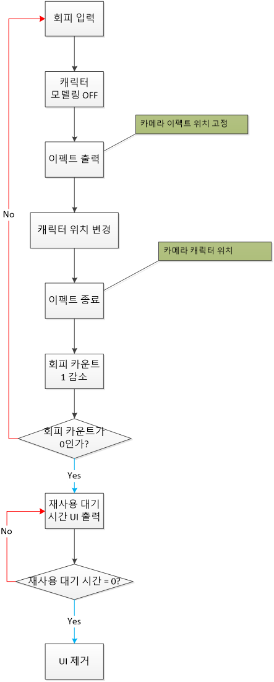

* 1. **순서**
* 방향키를 통해 회피를 입력 받을 방향을 지정한다.
* 회피 입력을 받으면 플레이어 캐릭터 모델링을 off 시킨 후 이펙트를 출력한다.
* 이펙트가 출력 되는 동안 해당 위치에 카메라가 위치한다.
* 이펙트 출력이 종료 되면 캐릭터 위치로 카메라를 이동시킨다.
* 이펙트 출력이 종료 되면 플레이어 캐릭터를 ()값 만큼 이동 시킨 후 모델링을 On 시킨다.
* 회피를 입력 받으면 해당 방향으로 플레이어 캐릭터를 () 값만큼 이동한다.
  1. **그래픽 표기**
  2. **예외처리**
* 콜라이더 충돌

1. **그래픽 제작 요청 목록**
   1. **애니**
   2. **이펙트**